Λεωφ Βασ Σοφίας • Αθήνα Υποκατάστημα Ελ Βενιζέλου • Ν Ιωνία
Αρ Έκδοσης
Αρ Πιστ

Τηλ • Φαξ • email waternet@ergastiria gr • website www ergastiria gr

ΣΤΟΙΧΕΙΑ ΠΕΛΑΤΗ ΔΗΜΟΣ ΡΑΦΗΝΑΣ ΠΙΚΕΡΜΙΟΥ ΔΗΜΟΤΙΚΗ ΕΝΟΤΗΤΑ ΠΙΚΕΡΜΙΟΥ ΡΑΦΗΝΑ

Υπεύθυνος δειγματοληψίας Ημ νία δειγματοληψίας
Ημ νία παραλαβής
Κωδικός δείγματος
ΑΝΑΛΥΤΙΚΑ ΕΡΓΑΣΤΗΡΙΑ

Ημ νία έναρξης αναλύσεων
Ημ νία περάτωσης αναλύσεων

Κατάσταση παραλαβής

ΚΑΝΟΝΙΚΗ

Ταυτότητα δείγματος ΝΕΡΟ ΑΠΟ ΒΡΥΣΗ Ι Ν ΑΓΙΟΥ ΧΡΙΣΤΟΦΟΡΟΥ ΕΠΙ ΤΗΣ ΛΕΩΦ ΜΑΡΑΘΩΝΟΣ

Παράμετρος |  | Μέθοδος | Μονάδα | Παραμετρική Τιμή | Αποτέλεσμα
Αερόβιοι Μικροοργανισμοί στους | °C | ISO | cfu ml | Άνευ μεταβολής
Αερόβιοι Μικροοργανισμοί στους | °C | ISO | cfu ml | Άνευ μεταβολής
Κολοβακτηριοειδή |  | ISO | cfu ml
Escherichia coli |  | ISO | cfu ml
Intestinal Enterococci |  | ISO | cfu ml

Clostridium perfrigens συμπεριλαμβανομένων
των σπόρων ISO
cfu ml



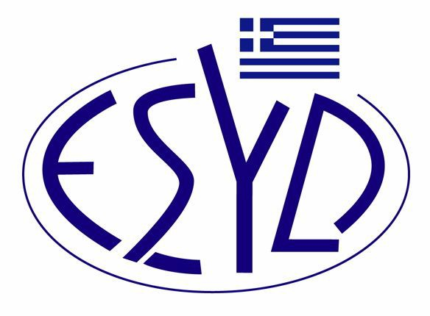

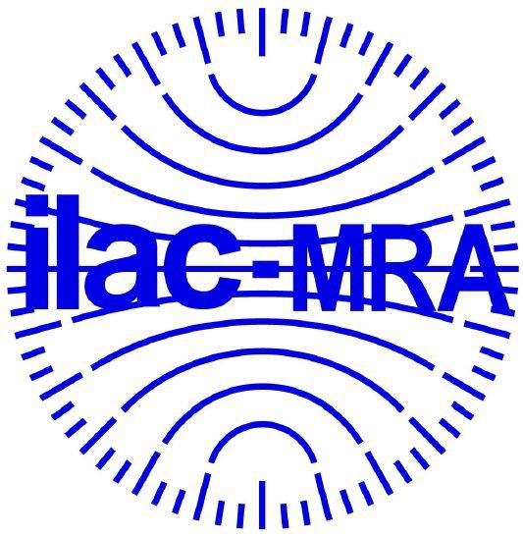

ΠΑΡΑΤΗΡΗΣΕΙΣ

Οι τιμές των αποτελεσμάτων για το δείγμα με κωδικό αριθμό δείγματος του παρόντος πιστοποιητικού είναι εντός των ορίων που καθορίζονται στην Υπουργική Απόφαση Γ δ ΓΠ οικ ΦΕΚ Β που αφορά την ποιότητα του νερού ανθρώπινης κατανάλωσης

Τα αποτελέσματα των αναλύσεων σχετίζονται μόνο με τα δείγματα και τις παραμέτρους που αναλύθηκαν και δεν αφορούν στη συνολική ποιότητα του νερού οι παράμετροι του οποίου πρέπει να είναι σύμφωνες με όλες εκείνες που προβλέπονται στην ισχύουσα Απόφαση

Ο Υπεύθυνος του Εργαστηρίου


Δημόκριτος Ρουκάς
DVM Μικροβιολόγος Υγιεινολόγος MSc Επιστημονικός Διευθυντής

Λεωφ Βασ Σοφίας • Αθήνα Υποκατάστημα Ελ Βενιζέλου • Ν Ιωνία
Αρ Έκδοσης

Τηλ • Φαξ • email waternet@ergastiria gr • website www ergastiria gr

ΣΤΟΙΧΕΙΑ ΠΕΛΑΤΗ ΔΗΜΟΣ ΡΑΦΗΝΑΣ ΠΙΚΕΡΜΙΟΥ ΔΗΜΟΤΙΚΗ ΕΝΟΤΗΤΑ ΠΙΚΕΡΜΙΟΥ ΡΑΦΗΝΑ

Υπεύθυνος δειγματοληψίας Ημ νία δειγματοληψίας
Ημ νία παραλαβής
Κωδικός δείγματος
ΑΝΑΛΥΤΙΚΑ ΕΡΓΑΣΤΗΡΙΑ

Ημ νία έναρξης αναλύσεων
Ημ νία περάτωσης αναλύσεων

Κατάσταση παραλαβής

ΚΑΝΟΝΙΚΗ

Ταυτότητα δείγματος ΝΕΡΟ ΑΠΟ ΒΡΥΣΗ Ι Ν ΑΓΙΟΥ ΧΡΙΣΤΟΦΟΡΟΥ ΕΠΙ ΤΗΣ ΛΕΩΦ ΜΑΡΑΘΩΝΟΣ

Παράμετρος

Μέθοδος
Μονάδα Όριο

Παραμετρική Τιμή Αποτέλεσμα

Ανίχνευσης

Συγκέντρωση ιόντων υδρογόνου pH
°C ISO

pH units

Ηλεκτρική Αγωγιμότητα | °C | ISO | μS cm
Θολότητα |  | ISO | FNU
Χρώμα |  | ΕΛΟΤ ΕΝ ISO | mg l Pt
Οσμή |  | Οργανοληπτικά |  | Αποδεκτή
Γεύση |  | Οργανοληπτικά |  | Αποδεκτή

Χλώριο Υπολειμματικό ΟΕ Ο UV
Αμμώνιο NH ISO
mg l mg l

Δεν Ανιχνεύθηκε

ΠΑΡΑΤΗΡΗΣΕΙΣ

Οι τιμές των αποτελεσμάτων για το δείγμα με κωδικό αριθμό δείγματος του παρόντος πιστοποιητικού είναι εντός των ορίων που καθορίζονται στην Υπουργική Απόφαση Γ δ ΓΠ οικ ΦΕΚ Β που αφορά την ποιότητα του νερού ανθρώπινης κατανάλωσης

Τα αποτελέσματα των αναλύσεων σχετίζονται μόνο με τα δείγματα και τις παραμέτρους που αναλύθηκαν και δεν αφορούν στη συνολική ποιότητα του νερού οι παράμετροι του οποίου πρέπει να είναι σύμφωνες με όλες εκείνες που προβλέπονται από την ισχύουσα Εθνική Νομοθεσία

Ο Υπεύθυνος Χημικού Εργαστηρίου


Παύλος Νησιανάκης DVM Χημικός MSc

